Průzkum: Češi během pandemie nejvíce ocenili home office a víc volného času, největším problémem byla malá efektivita práce

  - Pro čtvrtinu středně velkých firem v Česku představovala pandemie důvod, proč urychlit digitalizaci interních procesů, vyplynulo z průzkumu agentury Instant Research pro společnost Software602. Používání elektronického podpisu ale výrazněji nevzrostlo.

Praha 8. června 2021 – Mezi největší benefity zaměstnanců středně velkých firem v České republice během pandemie koronaviru patřila možnost práce z domova, výrazně více volného času a digitalizace interních firemních procesů, která jim umožnila pracovat odkudkoli, aniž by museli chodit do kanceláře. Naopak největší přítěží byla menší efektivita práce a chaotický způsob nakládání s dokumenty, vyplývá z průzkumu, který pro společnost Software602 realizovala agentura Instant Research a jehož se od 19. do 24. května 2021 zúčastnilo 525 respondentů ze středně velkých firem s 50 až 499 zaměstnanci.

Každý pátý zaměstnanec si stěžuje na chaos v dokumentech
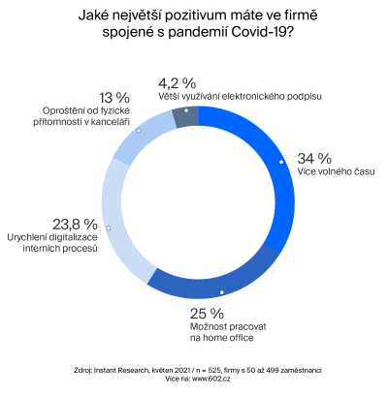
„Jako největší pozitivum, které přinesly změny způsobené vládními opatřeními proti šíření koronaviru, respondenti nejčastěji uváděli možnost práce mimo kancelář (13 %) a přímo možnost práce na home office (25 %). Více než třetina (34 %) si pochvalovala, že měla víc volného času, než když museli denně dojíždět do zaměstnání,“ konstatuje Michal Vejvoda, Business Development Manager společnosti Software602. Práci mimo kancelář často umožnila digitalizace interních procesů, zejména oběhu, schvalování a podepisování dokumentů. Takřka čtvrtina zaměstnanců středně velkých firem (24 %) uvedla, že díky pandemii jejich firma urychlila přechod na elektronický oběh dokumentů.

Právě práce s dokumenty byla během koronavirové krize největším problémem, protože řada firem neměla vyřešeno, jak je bude z home office podepisovat a archivovat. Na chaotický způsob práce s dokumenty si stěžuje pětina respondentů průzkumu (20 %). Čtyři z deseti dotázaných pocítili během pandemie menší efektivitu práce než před koronavirem. Komplikace s podepisováním smluv a dalších dokumentů měla sedmina dotázaných (15 %), dalších 13 % pak zmínilo horší možnost kontroly práce během home office. Desetina českých firem měla problém zajistit kybernetickou bezpečnost zaměstnancům, kteří pracovali z domova a často k tomu využívali vlastní zařízení a hůře zabezpečené internetové připojení.

„Půjde to integrovat na naše systémy?“ obávají se firmy
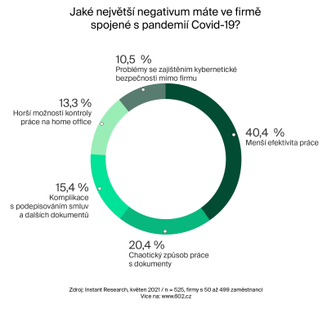
„Je zajímavé, že i tak velká změna, jakou přinesla vládní opatření proti šíření koronaviru, v mnohých firmách nezavdala příčinu k digitalizaci interních procesů, takže byly do značné míry závislé na práci z kanceláře. Když jsme se ptali po důvodech, nejčastěji respondenti uváděli obavu, zda by takové bezpapírové řešení oběhu dokumentů bylo dobře integrovatelné do jejich stávajících firemních systémů, že to bude příliš drahé a složité na pochopení,“ vypočítává Michal Vejvoda. Plná třetina firem přitom zároveň uváděla, že takové řešení by jim výrazně pomohlo s udržením pořádku ve firemních dokumentech a jejich lepší dostupností a čtvrtině by ulehčilo archivaci.

Podle Vejvody je obava ze zavedení bezpapírového oběhu a nakládání s dokumenty spíše psychologická a představuje strach ze změny. „Firmy často uvádějí, že by takové řešení muselo zapadat do jejich fungujících systémů, mělo by být intuitivní a bez nutnosti zdlouhavých a opakovaných školení zaměstnanců. Nechtějí také, aby jeho nasazování výrazně zasáhlo do chodu firmy,“ popisuje Michal Vejvoda. Bezpapírový oběh a správa dokumentů by podle účastníků průzkumu měly mít také přívětivé uživatelské prostředí a neměly by vyžadovat časté úpravy a aktualizace. Hlavní výhodou má být přímý přístup k dokumentům online, zabezpečeně, s možností jejich úprav, schvalování a elektronického podepisování.

Sofa se postará o firemní dokumenty po celý jejich životní cyklus

Právě tyto možnosti nabízí aplikace Sofa od společnosti Software602, která zajišťuje elektronický oběh dokumentů s workflow pro schvalování smluv s elektronickým podpisem, aniž by bylo nutné používat tokeny a jiná zařízení k uchování certifikátů elektronického podpisu. Jejím prostřednictvím lze řešit nejen schvalování objednávek, faktur a smluv, ale také zaměstnaneckých žádostí o dovolenou, pracovní cestu, nemocenskou a dalších interních záležitostí. Sofa se postará o veškeré dokumenty po celou dobu jejich životnosti: od zavedení do systému po jejich archivaci a následnou skartaci.

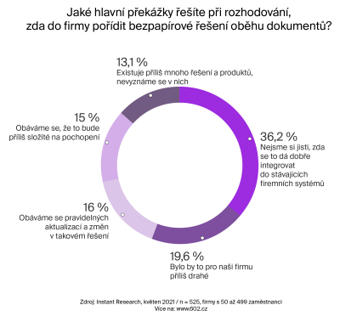
Na začátku firma integruje všechny dokumenty, které do ní přichází, do jednoho prostředí aplikace, kde je lze jednoduše roztřídit, přiřadit odpovědným pracovníkům, nechat schválit a elektronicky podepsat a pak odeslat, případně je upravovat a následně bezpečně archivovat. Sofa funguje i jako aplikace v prostředí Microsoft Office365, takže je předpřipravena pro ty společnosti, které využívají kancelářský software Office365. Do Sofy se pak přihlašují rovnou přes účet Office365. Dokumenty pak lze upravovat, schvalovat a podepisovat z jakéhokoli zařízení třeba cestou na schůzku.

Sofa rovněž umožňuje jednoduchou správu datových schránek, takže veškeré dokumenty firma řeší v jednom prostředí a datové zprávy lze poté prostřednictvím Sofa archivovat bez potřeby zřizování datového trezoru. Administrátorsky je Sofa velmi jednoduše spravovaná, jednotlivým uživatelům lze vzdáleně a okamžitě měnit práva přístupu k jednotlivým agendám a dokumentům, takže není třeba obávat se problémů, když některý zaměstnanec firmu opouští. Veškerý archivovaný obsah Sofa splňuje požadavky evropského nařízení eIDAS a v případě, že se firma rozhodne aplikaci přestat používat, lze jej jednoduše vyexportovat do jiného prostředí.

Měníme způsob, jak lidé pracují s dokumenty
My jsme 602®. Jsme tvůrci legendárního textového editoru T602, první elektronické pošty s archivací zásilek, prvních formulářových dokumentů s elektronickým podpisem ve formátu XML a prvního transakčního jádra v EU, které doručilo přes miliardu právně závazných digitálních dokumentů. Od roku 1991 vyvíjíme software, který lidem šetří čas, peníze a spoustu papíru. Více na https://www.602.cz/o-602.

Kontakty pro média:

Zuzana Štefanková
PR & Event Coordinator
Software602 a.s.
Tel: +420 602 328 769
stefankova@602.cz

Jan Potůček
Account Manager
TAKTIQ COMMUNICATIONS
Tel: +420 606 222 928
jan.potucek@taktiq.com

